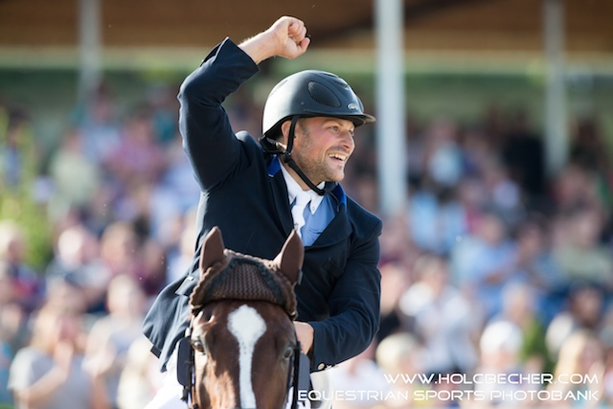
Skokové soustředění
s Markem Klusem

Jezdecká farma BB Horse s.r.o. Vás srdečně zve na skokové soustředění s předním parkurovým jezdcem a mimo jiné i dvojnásobným vítězem českého skokového poháru Markem Klusem.

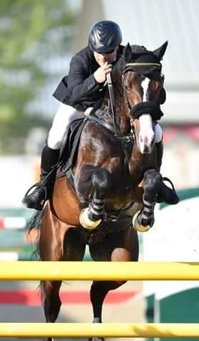
Soustředění se uskuteční ve dnech 3. – 4. března 2018
V prostorech Jezdecké farmy BB Horse s.r.o.
Čisovice 273 (Praha – západ)

Schéma soustředění:
Korekce koně i jezdce před sezonou a řešení problémů, příprava na sezonu
od gymnastických cvičení přes úryvky parkuru až po cvičné parkury.

Ve večerních hodinách diskuze a řešení průběhu soustředění se zaměřením
na konkrétní problémy a jejich řešení.

Cena soustředění:
Dva dny (kůň, jezdec, hala, trenér) 1.200,- Kč
Jeden den (kůň, jezdec, hala, trenér) 650,- Kč
Ubytování: 300,- Kč osoba/noc bez snídaně
399,- Kč osoba/noc se snídaní
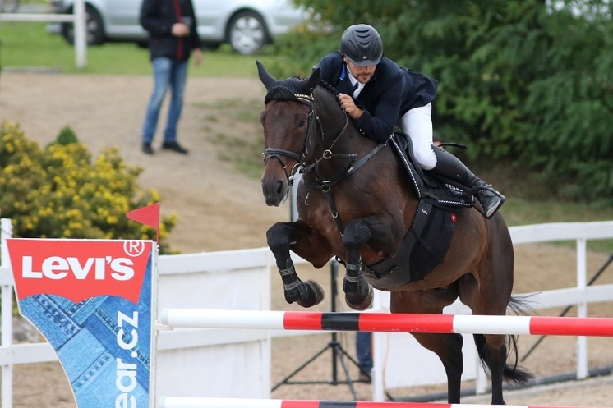
Ustájení (včetně podestýlky a sena) dva dny 600,- Kč
jeden den 400,- Kč

Popis areálu:
Ustájení boxy 3x3,5m , podestýlka piliny
Hala 25x65m, povrch bílý písek s geotextíloií
Stravování: občerstvení zajištěno v místě případně vlastní
Ubytování: v místě – penzion
Parkování – v prostorách areálu

Objednávky a dotazy na e-mail: russwurm@bbhorse.cz nebo na tel.č. 721 931 404
Jezdecká farma BB Horse s.r.o. , Čisovice 273 , 252 04 www:bbhorse.cz

